«Пернатые друзья».
Творческий, информационно - познавательный проект, посвященный «Всемирному дню птиц», в нашей группе проходил с 1по 6 апреля.
Краткосрочный проект получил название «Пернатые друзья».
Он объединил детей, родителей и педагога в желании оказать помощь маленьким пернатым собратьям, а также закрепить знания детей о многообразии птиц и их значение для природы.
Во время бесед - игр на темы: «Как живут наши пернатые друзья», «Кто заботится о птицах», «Пользу или вред приносят птицы?» ребята узнавали о различных видах птиц своей местности, характерные особенности внешнего вида, поведения. Дети учились заботиться о птицах, испытывая радость от осознания того, что, подкармливая птиц, можно спасти их от гибели.
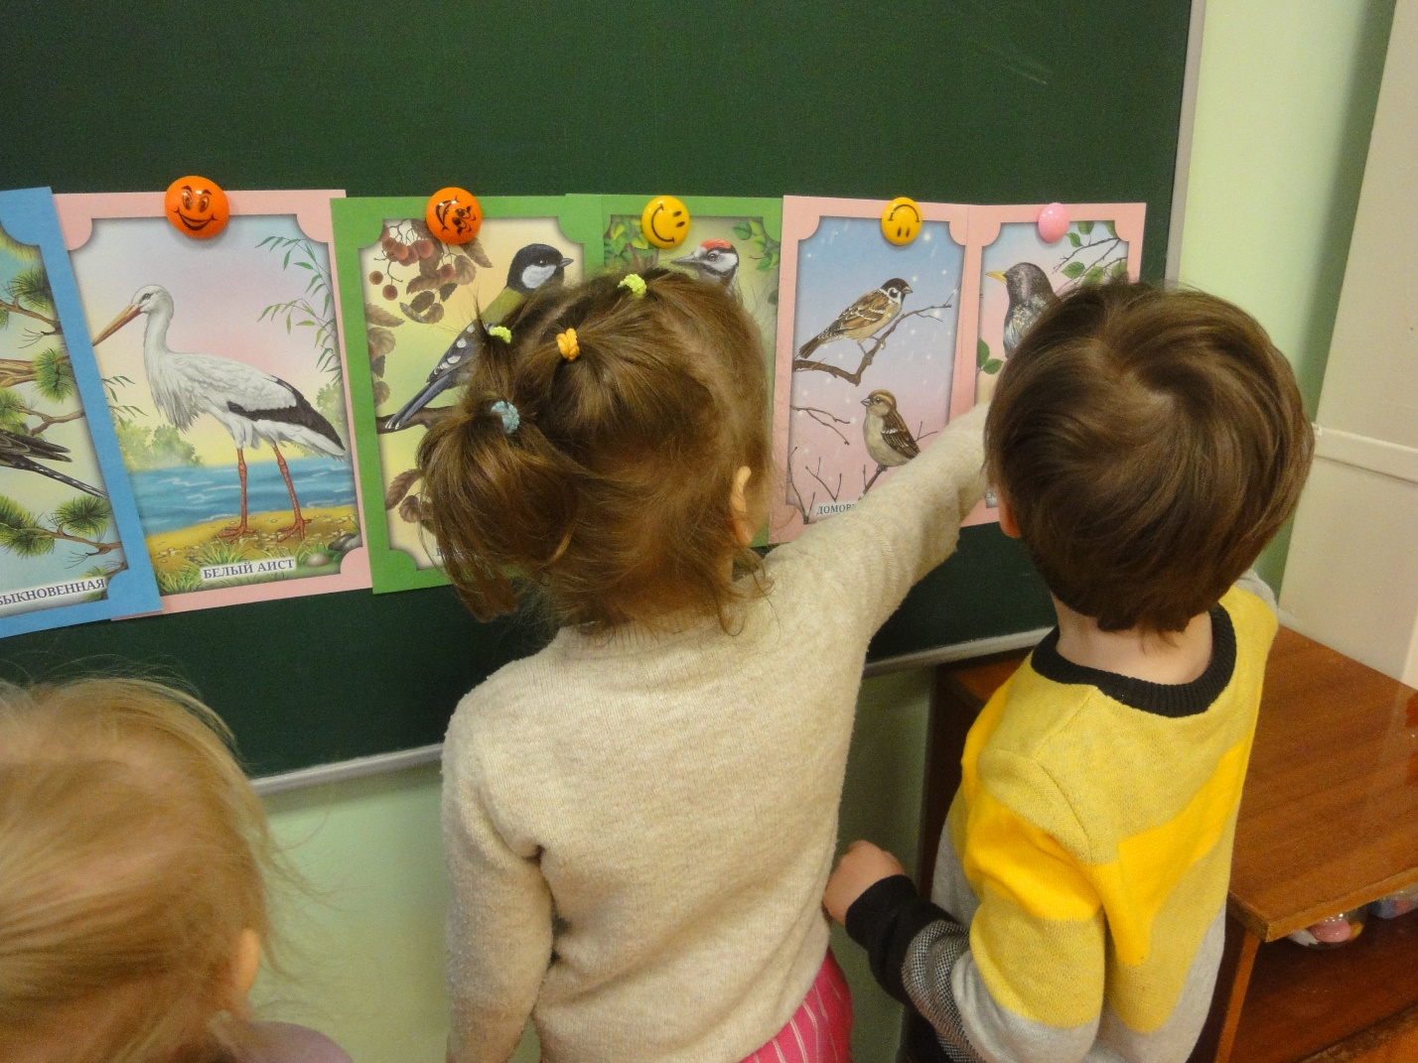
В целях поддержания интереса воспитанников к теме «Пернатые друзья» и закрепления их знаний, играли в дидактические и настольно-печатные игры: «Парочки», «Четвертый лишний», «Назови ласково», «Дорисуй птицу», и т.п. Эта игровая деятельность позволила систематизировать знания детей о птицах. Чтобы мотивировать детей к осознанному усвоению материала и закреплению имеющихся знаний о птицах.

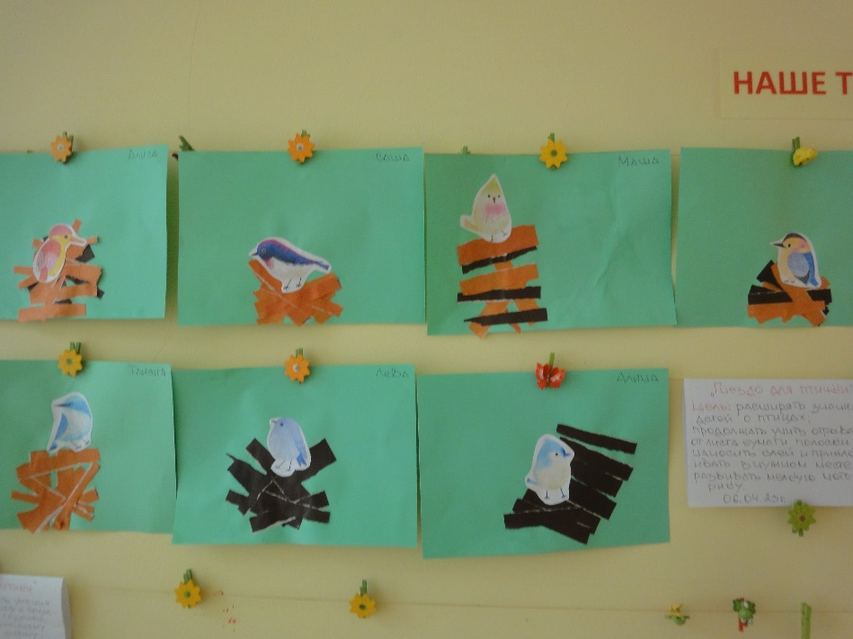
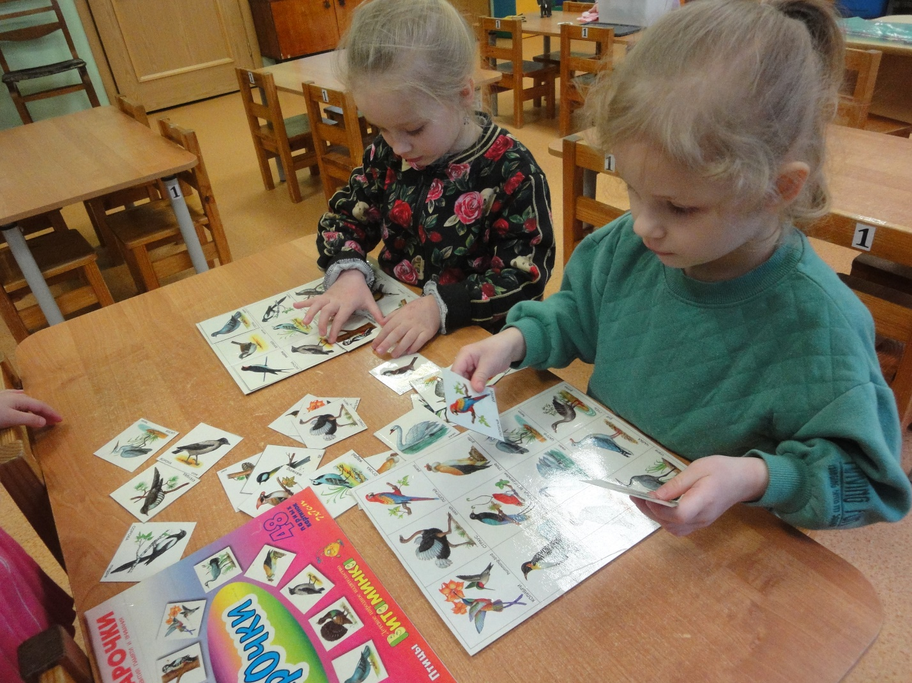

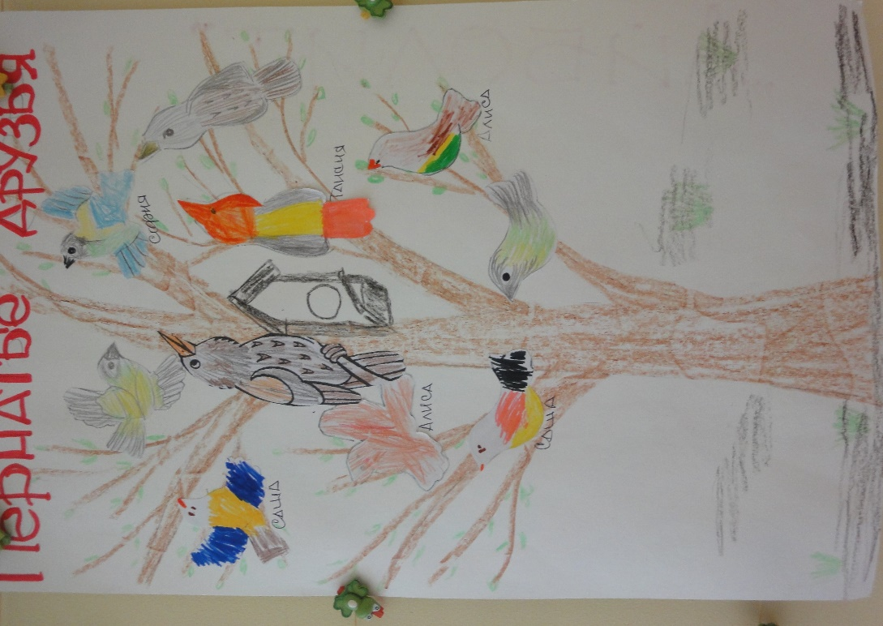

В свободной деятельности мы играли в подвижные и пальчиковые игры «Перелет птиц», «Птички и автомобиль», «Птички-раз! Птички-два!», «Скворушки», «Ласточка» привели детей в особое оживление.
Прогулки – наблюдения за птицами позволили отметить особенности внешнего вида, поведения, питания, повадок, их сходства и различия.
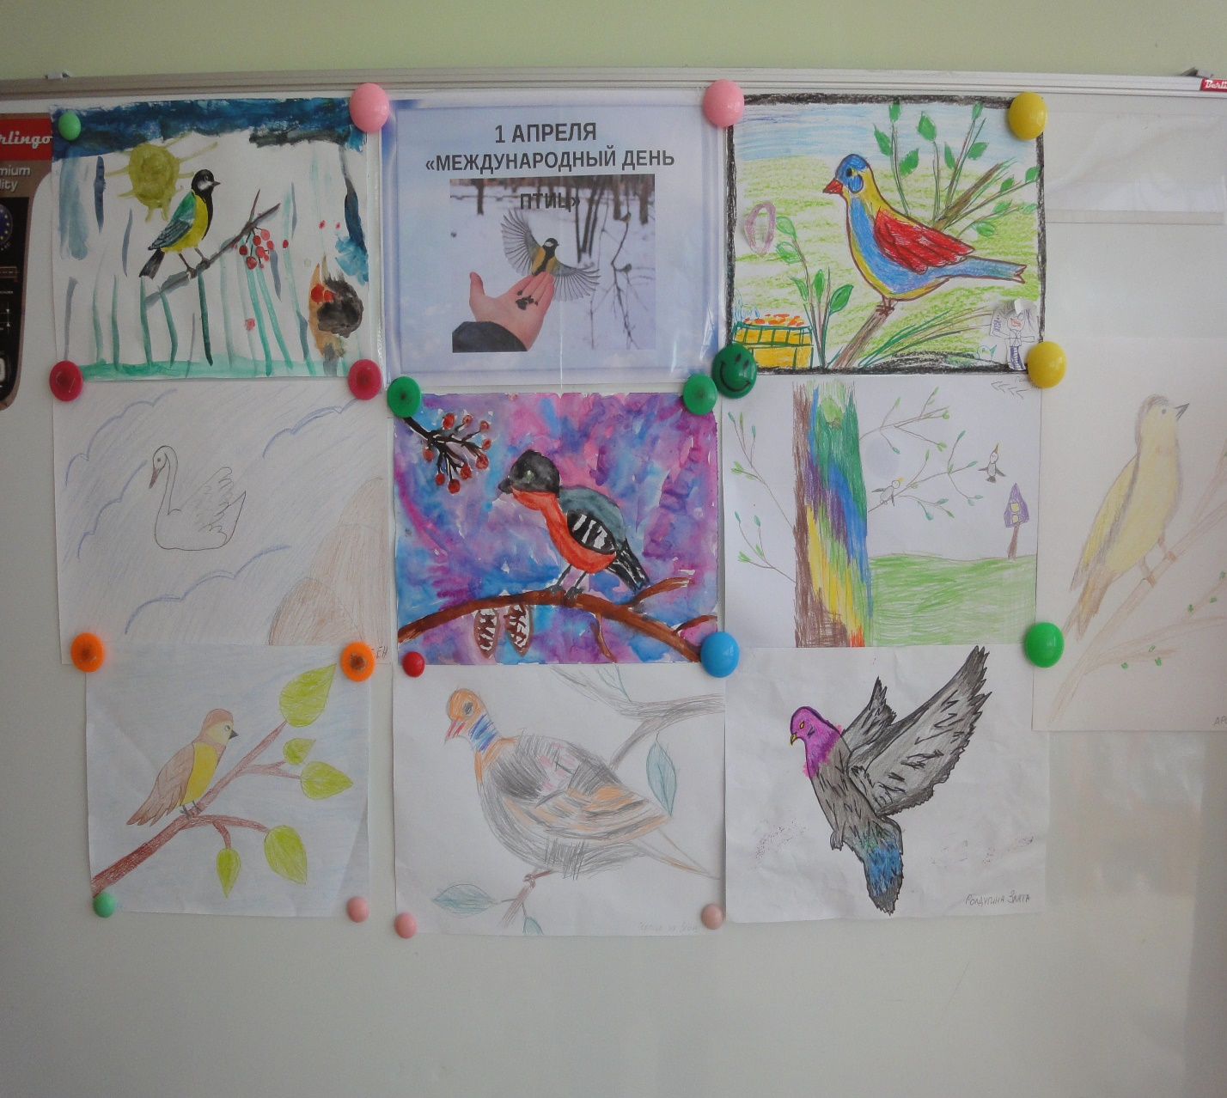
И главным этапом нашего проекта стало домашнее задание «Нарисуй любимую птицу». Ребята совместно с родителями дома рисовали свою любимую птицу. В группе дети рассказывали о любимой птичке.
Работа над проектом «Птицы - наши друзья» принесла ребятам большую радость и удовлетворение. Они поняли, что участвуют не только в интересном, но и в очень полезном деле. У детей проявились добрые чувства, желание прийти на помощь нашим «Пернатым друзьям».

